**Федеральное агентство связи**

**Ордена Трудового Красного Знамени**

**Федеральное государственное бюджетное образовательное учреждение высшего образования**

**«Московский технический университет связи и информатики»**

Кафедра МКИТ

Отчет по лабораторной № 4

по дисциплине

«Структуры и алгоритмы обработки данных»

Выполнила: студентка группы

БВТ1904

Баскаева Мари Альбертовна

Москва 2021

# **Цель работы**

Реализовать следующие структуры данных:

● Стек (stack):

операции для стека: инициализация, проверка на пустоту, добавление

нового элемента в начало, извлечение элемента из начала;

● Дек (двусторонняя очередь, deque):

операции для дека: инициализация, проверка на пустоту, добавление

нового элемента в начало, добавление нового элемента в конец,

извлечение элемента из начала, извлечение элемента из конца.

Задания:

1. Отсортировать строки файла, содержащие названия книг, в алфавитном порядке с

использованием двух деков.

2. Дек содержит последовательность символов для шифровки сообщений. Дан

текстовый файл, содержащий зашифрованное сообщение. Пользуясь деком,

расшифровать текст. Известно, что при шифровке каждый символ сообщения

заменялся следующим за ним в деке по часовой стрелке через один.

3. Даны три стержня и n дисков различного размера. Диски можно надевать на

стержни, образуя из них башни. Перенести n дисков со стержня А на стержень С,

сохранив их первоначальный порядок. При переносе дисков необходимо соблюдать

следующие правила:

- на каждом шаге со стержня на стержень переносить только один диск;

- диск нельзя помещать на диск меньшего размера;

- для промежуточного хранения можно использовать стержень В.

Реализовать алгоритм, используя три стека вместо стержней А, В, С. Информация

о дисках хранится в исходном файле.

4. Дан текстовый файл с программой на алгоритмическом языке. За один просмотр

файла проверить баланс круглых скобок в тексте, используя стек.

5. Дан текстовый файл с программой на алгоритмическом языке. За один просмотр

файла проверить баланс квадратных скобок в тексте, используя дек.6. Дан файл из символов. Используя стек, за один просмотр файла напечатать

сначала все цифры, затем все буквы, и, наконец, все остальные символы, сохраняя

исходный порядок в каждой группе символов.

7. Дан файл из целых чисел. Используя дек, за один просмотр файла напечатать

сначала все отрицательные числа, затем все положительные числа, сохраняя

исходный порядок в каждой группе.

8. Дан текстовый файл. Используя стек, сформировать новый текстовый файл,

содержащий строки исходного файла, записанные в обратном порядке: первая

строка становится последней, вторая – предпоследней и т.д.

9. Дан текстовый файл. Используя стек, вычислить значение логического выражения,

записанного в текстовом файле в следующей форме:

< ЛВ > ::= T | F | (N<ЛВ>) | (<ЛВ>A<ЛВ>) | (<ЛВ>X<ЛВ>) | (<ЛВ>O<ЛВ>),

где буквами обозначены логические константы и операции:

T – True, F – False, N – Not, A – And, X – Xor, O – Or.

10. Дан текстовый файл. В текстовом файле записана формула следующего вида:

<Формула> ::= <Цифра> | M(<Формула>,<Формула>) | N(Формула>,<Формула>)

< Цифра > ::= 0 | 1 | 2 | 3 | 4 | 5 | 6 | 7 | 8 | 9

где буквами обозначены функции:

M – определение максимума, N – определение минимума.

Используя стек, вычислить значение заданного выражения.

11. Дан текстовый файл. Используя стек, проверить, является ли содержимое

текстового файла правильной записью формулы вида:

< Формула > ::= < Терм > | < Терм > + < Формула > | < Терм > - < Формула >

< Терм > ::= < Имя > | (< Формула >)

< Имя > ::= x | y | z

**Код программы**

В классе MyDeque описана структура данных дек.

В классе MyStack описана структура данных стек.

В классе main все методы task1, task2, task3,…,task11 соответствуют данным заданиям.

**Результат работы программы**

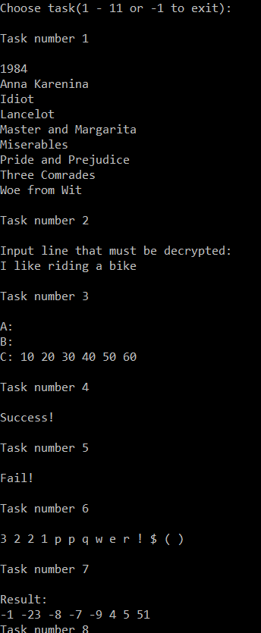

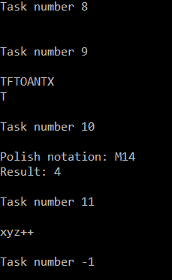

**Вывод**

В ходе выполнения данной лабораторной работы я реализовала структуры данных (стек и дек) и использовала их для решения поставленных задач.